1.先进入...\FacebookTest\FacebookTest\bin\x64\Debug中，打开trinity.xml修改一下里面的IP地址和工作路径。

2.打开工程，在GraphSlave.cs中的244行中，把facebook_combine.txt的路径改一下（这是那个存放图的文件，在文件夹里面有）。

3.运行一遍工程（start一遍）。

4.进入...\FacebookTest\FacebookTest\bin\x64\Debug，右键->Initialize Trinity Environment Here。

5.打开...\FacebookTest\FacebookTest\bin\x64\Debug下的”新建文本文档.txt”，把

start FacebookTest.exe -s

start FacebookTest.exe -p

FacebookTest.exe -g

FacebookTest.exe -c

复制进trinity的框里面，回车。然后它会自动运行。你会看到：

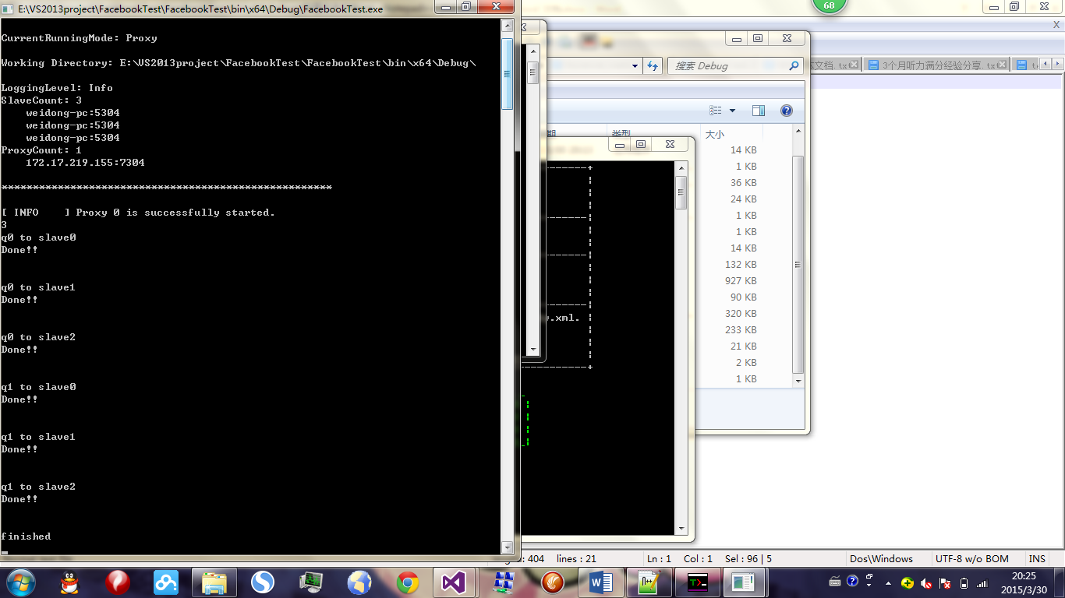

你所用到的结果在GraphProcy.cs 47行：

rr[i] = Global.CloudStorage.QueryToGraphSlave(i, new NodeSetWriter(Q[q].headid, Q[q].headname, Q[q].headlabel, Q[q].set.ToList()));